用于语义分割的全卷积网络
Jonathan Long* Evan Shelhamer* Trevor Darrell
加州大学伯克利分校（UC Berkeley）
{jonlong,shelhamer,trevor}@cs.berkeley.edu
摘要
卷积网络（convolutional networks）是强大的视觉模型，能够产生层级化特征。我们表明，仅使用卷积网络本身，以端到端、像素到像素的方式训练，即可在语义分割（semantic segmentation）中超越现有最优方法。关键洞见是构建“全卷积”网络（fully convolutional networks），其可接收任意尺寸的输入，并通过高效推理和学习产生尺寸相应的输出。我们定义并详述全卷积网络的空间，解释其在空间稠密预测任务中的应用，并将其与既有模型联系起来。我们将当代分类网络（AlexNet [19]、VGG 网络 [31] 和 GoogLeNet [32]）改造为全卷积网络，并通过微调（fine-tuning）[4] 将其学习到的表征迁移到分割任务。随后，我们定义一种新架构，将深层、粗粒度层的语义信息与浅层、细粒度层的外观信息相结合，以产生准确而精细的分割。我们的全卷积网络在 PASCAL VOC（2012 年平均 IU 达到 62.2%，相对提升 20%）、NYUDv2 和 SIFT Flow 上实现了最优的分割结果；典型图像的推理时间不足五分之一秒。
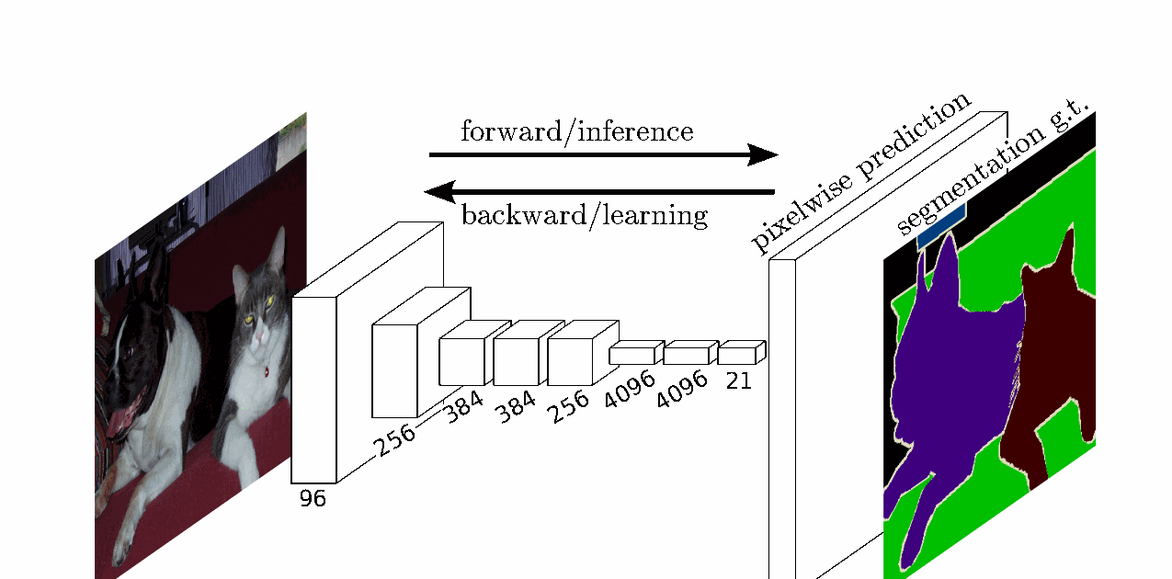
图 1 全卷积网络能够高效学习，为语义分割等逐像素任务进行稠密预测。
图内可识别英文：forward/inference＝前向传播/推理；backward/learning＝反向传播/学习；pixelwise prediction＝逐像素预测；semantic segmentation＝语义分割。
1 引言
卷积网络正在推动识别领域的发展。卷积网络不仅提升了整图分类 [19,31,32] 的性能，也在具有结构化输出的局部任务中取得进展，其中包括边界框目标检测 [29,12,17]、部件与关键点预测 [39,24]，以及局部对应 [24,9]。
从粗到细推理的自然下一步，是在每个像素处做出预测。既有方法已将卷积网络用于语义分割 [27,2,8,28,16,14,11]，即为每个像素标注其所在目标或区域的类别，但它们仍存在本文所要解决的不足。
我们表明，在语义分割上以端到端、像素到像素方式训练的全卷积网络（FCN）无需额外机制即可超越现有最优方法。据我们所知，这是首项同时满足以下两点的工作：(1) 为逐像素预测端到端训练 FCN；(2) 从监督式预训练开始训练。既有网络的全卷积版本可从任意尺寸输入预测稠密输出。学习和推理都以整幅图像为单位，通过稠密前向计算和反向传播完成。网络内上采样层使具有下采样池化的网络能够执行逐像素预测和学习。
该方法在渐近复杂度和实际速度上均很高效，也避免了其他工作中的复杂环节。图块式训练很常见 [27,2,8,28,11]，但不具备全卷积训练的效率。我们的方法不使用预处理和后处理的复杂操作，例如超像素 [8,16]、候选区域 [16,14]，或者随机场或局部分类器的事后细化 [8,16]。我们的模型通过将分类网络重新解释为全卷积网络，并从其已学习的表征进行微调，将近期分类成功 [19,31,32] 迁移至稠密预测。与之相对，先前工作使用了未经监督式预训练的小型卷积网络 [8,28,27]。
语义分割在语义与位置之间存在内在张力：全局信息解决“是什么”，局部信息解决“在哪里”。深层特征层级在局部到全局的金字塔中共同编码位置和语义。我们将在第 4.2 节定义一种新的“跳跃”（skip）架构，将深层、粗粒度的语义信息与浅层、细粒度的外观信息结合起来（见图 3）。
下一节回顾深度分类网络、FCN，以及使用卷积网络进行语义分割的近期方法。后续章节将说明 FCN 的设计与稠密预测的权衡，介绍具有网络内上采样和多层组合的架构，并描述实验框架。最后，我们在 PASCAL VOC 2011-2、NYUDv2 和 SIFT Flow 上展示最优结果。
* 作者贡献相等。
2 相关工作
我们的方法借鉴了深度网络在图像分类 [19,31,32] 和迁移学习 [4,38] 方面的近期成功。迁移首先在多种视觉识别任务中得到展示 [4,38]，之后被用于检测，以及混合候选区域—分类器模型中的实例分割与语义分割 [12,16,14]。我们现将分类网络重新设计并微调，用于对语义分割进行直接、稠密预测。我们描绘 FCN 的空间，并在这一框架中定位既有的历史模型和近期模型。
全卷积网络 据我们所知，将卷积网络扩展至任意尺寸输入的想法最早出现在 Matan 等人 [25] 的工作中：他们将经典 LeNet [21] 扩展为识别数字字符串。由于其网络仅限于一维输入字符串，Matan 等人使用 Viterbi 解码获得输出。Wolf 和 Platt [37] 将卷积网络输出扩展为邮政地址块四个角的二维检测分数图。这两项早期工作均以全卷积方式进行检测的推理和学习。Ning 等人 [27] 定义了一个卷积网络，用于秀丽隐杆线虫组织的粗粒度多类别分割，并进行全卷积推理。
在当前多层网络时代，全卷积计算同样得到利用。Sermanet 等人 [29] 的滑动窗口检测、Pinheiro 和 Collobert [28] 的语义分割，以及 Eigen 等人 [5] 的图像复原都进行全卷积推理。全卷积训练较少见，但 Tompson 等人 [35] 曾将其有效用于学习端到端的人体部件检测器和用于姿态估计的空间模型，尽管他们未对该方法进行阐释或分析。
另一种做法是，He 等人 [17] 舍弃分类网络中的非卷积部分，将其用作特征提取器；他们结合候选区域和空间金字塔池化，以获得用于分类的、具有定位信息的固定长度特征。该混合模型速度快且有效，但无法端到端学习。
使用卷积网络进行稠密预测 近期多项工作已将卷积网络用于稠密预测问题，包括 Ning 等人 [27]、Farabet 等人 [8] 以及 Pinheiro 和 Collobert [28] 的语义分割；Ciresan 等人 [2] 对电子显微镜图像的边界预测，Ganin 和 Lempitsky [11] 通过混合神经网络/最近邻模型对自然图像进行的边界预测；以及 Eigen 等人 [5,6] 的图像复原和深度估计。
这些方法的共同元素包括：
• 小型模型，限制了容量和感受野；
• 图块式训练 [27,2,8,28,11]；
• 通过超像素投影、随机场正则化、滤波或局部分类进行后处理 [8,2,11]；
• 采用 OverFeat [29] 引入的输入移位和输出交错，以获得稠密输出 [28,11]；
• 多尺度金字塔处理 [8,28,11]；
• 饱和 tanh 非线性 [8,5,28]；以及
• 集成方法 [2,11]。
而我们的方法不需要这些机制。不过，我们仍从 FCN 的视角研究图块式训练（第 3.4 节）和“移位并拼接”（shift-and-stitch）稠密输出（第 3.2 节），并讨论网络内上采样（第 3.3 节）；Eigen 等人 [6] 的全连接预测正是后者的一个特例。
与这些现有方法不同，我们适配并扩展深度分类架构，采用图像分类的监督式预训练，并以全卷积方式微调，从整幅图像输入及整幅真实标注中简单、高效地学习。Hariharan 等人 [16] 和 Gupta 等人 [14] 也将深度分类网络适配至语义分割，但采用的是混合候选区域—分类器模型。这些方法通过采样边界框和/或区域候选，微调 R-CNN 系统 [12] 来进行检测、语义分割与实例分割；两者都不是端到端学习。它们分别在 PASCAL VOC 分割和 NYUDv2 分割上获得了最优结果，因此第 5 节将直接把我们的独立端到端 FCN 与其语义分割结果比较。
3 全卷积网络
卷积网络中每一层数据都是大小为 h×w×d 的三维数组，其中 h、w 为空间维度，d 为特征或通道维度。第一层是图像，像素尺寸为 h×w，并有 d 个颜色通道。更高层的位置对应于图像中与其路径连通的位置，称为其感受野（receptive fields）。
卷积网络建立在平移不变性之上。其基本组件（卷积、池化和激活函数）作用于局部输入区域，并且只依赖相对空间坐标。记某层位置 (i,j) 的数据向量为 x_ij，下一层位置 (i,j) 的输出为 y_ij，则这些函数的输出为：
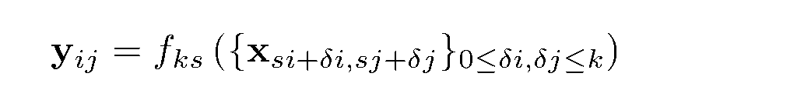
其中 k 称为核大小，s 为步长或下采样因子，f_ks 决定层的类型：对于卷积或平均池化为矩阵乘法，对于最大池化为空间最大值，对于激活函数为逐元素非线性，其他类型层亦然。
这种函数形式在复合后仍被保持，核大小和步长遵循如下变换规则：
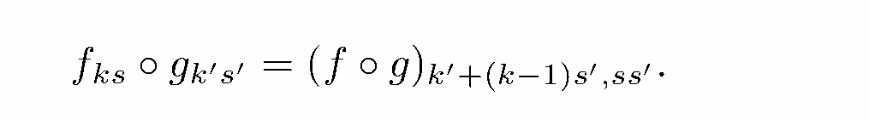
一般深度网络计算的是一般非线性函数；而仅由这种形式的层构成的网络计算的是非线性滤波器，我们称其为深度滤波器（deep filter）或全卷积网络。FCN 可自然处理任意尺寸输入，并产生具有相应（可能经过重采样）空间维度的输出。
与 FCN 复合的实值损失函数定义了一个任务。若损失函数是最终层空间维度上的求和，即 ℓ(x;θ)=Σ_ij ℓ′(x_ij;θ)，其梯度就是各空间分量梯度之和。因此，在整幅图像上计算 ℓ 的随机梯度下降，与在 ℓ′ 上进行随机梯度下降并将最终层的全部感受野作为一个小批量是相同的。当这些感受野显著重叠时，在整幅图像上逐层进行前向计算和反向传播，远比独立地逐图块计算高效。
下面说明如何将分类网络转换为产生粗粒度输出图的全卷积网络。对于逐像素预测，需要将这些粗粒度输出重新连接到像素。第 3.2 节描述 OverFeat [29] 为此提出的技巧；我们通过将其重新解释为等价网络修改来理解该技巧。作为高效且有效的替代方案，第 3.3 节引入用于上采样的反卷积层（deconvolution layers）。第 3.4 节讨论按图块采样训练，并在第 4.3 节给出证据，表明整图训练更快且同样有效。
3.1 将分类器适配为稠密预测
典型识别网络，包括 LeNet [21]、AlexNet [19] 及其更深的后继网络 [31,32]，表面上接收固定尺寸输入并产生无空间结构的输出。这些网络的全连接层具有固定维度并丢弃空间坐标。然而，全连接层也可视为覆盖其整个输入区域的卷积。这样处理后，它们就成为可接收任意尺寸输入并输出分类图的全卷积网络。该转换如图 2 所示。（相比之下，Le 等人 [20] 的非卷积网络不具备这一能力。）
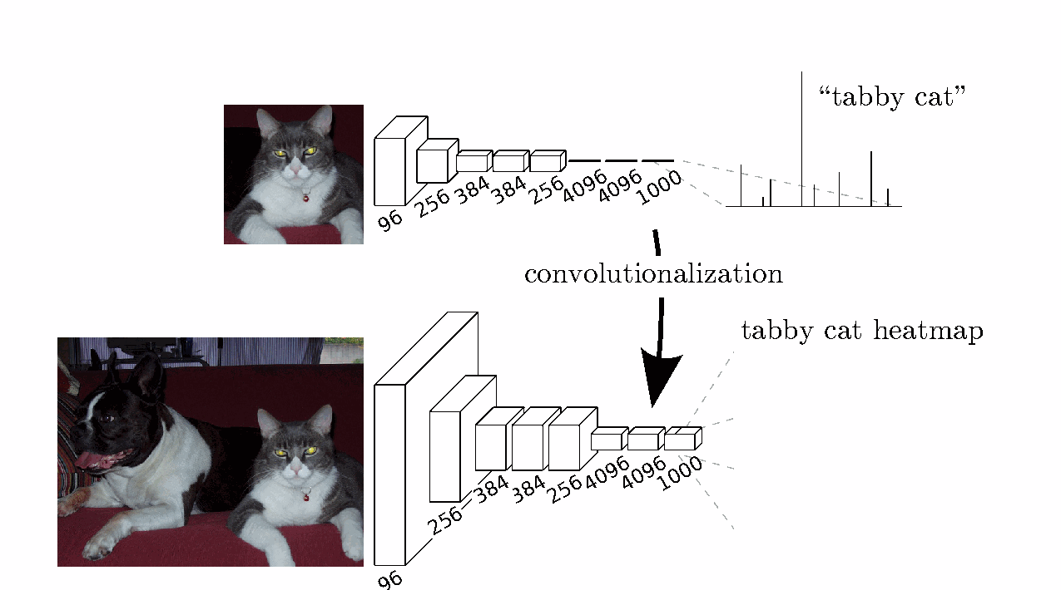
图 2 将全连接层转换为卷积层，使分类网络能够输出热力图。加入层和空间损失（如图 1）后，便得到可端到端进行稠密学习的高效系统。
图内可识别英文：convolutionalization＝卷积化；tabby cat heatmap＝虎斑猫热力图。
此外，尽管所得图与在特定输入图块上评估原网络等价，但计算在这些图块的重叠区域中得到高度摊销。例如，AlexNet 对一幅 227×227 图像产生分类分数需 1.2 ms（在典型 GPU 上），而其全卷积版本对一幅 500×500 图像产生 10×10 输出网格需 22 ms，比朴素方法快 5 倍以上¹。
这些卷积化模型的空间输出图使它们自然适用于语义分割等稠密问题。若每个输出单元都有真实标注，前向和反向过程都很直接，并可充分利用卷积固有的计算效率（和激进优化）。对于上述 AlexNet 示例，对单张图像的相应反向传播时间为 2.4 ms；对全卷积的 10×10 输出图为 37 ms，获得与前向过程类似的加速。该稠密反向传播如图 1 所示。
尽管将分类网络重新解释为全卷积网络可得到任意尺寸输入的输出图，但输出尺寸通常会因下采样而减小。分类网络通过下采样来保持滤波器较小且计算需求合理；这会使全卷积版本的输出变粗，其相对于输入缩小的比例等于输出单元感受野的像素步长。
¹ 这里假设对单幅图像输入进行高效批处理。单独对一幅图像生成分类分数需要 5.4 ms，几乎比全卷积版本慢 25 倍。
3.2 移位并拼接是滤波器稀疏化
输入移位和输出交错是一种无需插值、可从粗粒度输出得到稠密预测的技巧，由 OverFeat [29] 引入。若输出按因子 f 下采样，则通过在左侧和上侧填充，将输入向右移 x 像素、向下移 y 像素；对 (x,y)∈{0,…,f−1}×{0,…,f−1} 的每个取值均执行一次。分别对这 f² 个输入运行卷积网络，再将输出交错，使预测对应于其感受野中心处的像素。
仅改变卷积网络的滤波器和层步长，也能产生与此移位并拼接技巧相同的输出。考虑一个输入步长为 s 的层（卷积或池化），以及随后带有滤波器权重 f_ij 的卷积层（此处省略无关的特征维度）。将低层的输入步长设为 1 会使其输出按 s 倍上采样，正如移位并拼接。但使用原滤波器对上采样输出进行卷积不会产生相同结果，因为原滤波器只能看到其（现在已上采样的）输入的缩减部分。为复现该技巧，应按下式通过增大滤波器将其稀疏化：
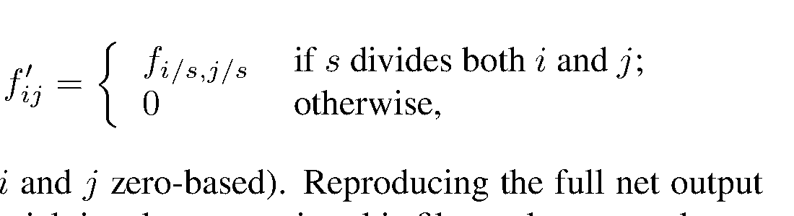
其中 i、j 从零开始计数。要复现该技巧的整个网络输出，需逐层重复这种滤波器扩张，直至移除所有下采样。
仅降低网络内的下采样是一种权衡：滤波器能看到更精细的信息，但感受野变小且计算更慢。移位并拼接也是另一种权衡：在不降低滤波器感受野大小的前提下使输出变稠密，但滤波器被限制，无法访问比原设计更精细尺度的信息。
尽管我们对移位并拼接进行了初步实验，但模型中未使用它。我们发现，通过下一节描述的上采样来学习更有效、更高效，尤其是在与后文描述的跳跃层融合结合时。
3.3 上采样是反向步长卷积
将粗粒度输出连接到稠密像素的另一种方式是插值。例如，简单双线性插值从最近的四个输入计算每个输出 y_ij，其线性映射只依赖输入与输出单元的相对位置。从某种意义上说，以因子 f 上采样等价于以 1/f 的分数输入步长进行卷积。只要 f 为整数，一种自然的上采样方式便是以输出步长 f 进行反向卷积（有时称为反卷积）。该操作易于实现，因为它只是将卷积的前向和反向过程反转。这样，通过逐像素损失的反向传播，就能在网络内进行上采样并实现端到端学习。
注意，这种层中的反卷积滤波器不必固定（例如固定为双线性上采样），而是可以学习。多个反卷积层和激活函数组成的堆栈甚至可以学习非线性上采样。在实验中，我们发现网络内上采样对于学习稠密预测既快速又有效。第 4.2 节中的最佳分割架构使用这些层学习上采样，以实现细化预测。
3.4 图块式训练是损失采样
在随机优化中，梯度计算由训练分布驱动。图块式训练和全卷积训练都可以产生任意分布，但二者的相对计算效率取决于重叠程度和小批量大小。整图全卷积训练与如下图块式训练相同：每个批量由一幅图像（或一组图像）中损失下方单元的全部感受野组成。尽管这比均匀采样图块高效，但会减少可能的批次数。不过，可以简单地恢复图像内图块的随机选择：将损失限制在随机采样的一部分空间项上（或等价地，在输出和损失之间施加 DropConnect 掩码 [36]），即可将某些图块排除在梯度计算之外。若保留图块仍有显著重叠，全卷积计算仍能加速训练；若在多次反向传播中累积梯度，批量可以包含来自多幅图像的图块²。
图块式训练中的采样可校正类别不平衡 [27,8,2]，并缓解稠密图块的空间相关性 [28,16]。在全卷积训练中，也可通过对损失加权实现类别均衡，并可通过损失采样处理空间相关性。我们在第 4.3 节探索带采样的训练，发现它并未使稠密预测收敛更快或更好；整图训练既有效又高效。
² 并非所有可能图块都以此方式包含在内，因为最终层单元的感受野位于固定的、具有步长的网格上。不过，可将图像向左和向下随机移位不超过一个步长的距离，以恢复对所有可能图块的随机选择。
4 分割架构
我们将 ILSVRC 分类器转换为 FCN，并用网络内上采样和逐像素损失对其进行扩展，以完成稠密预测；通过微调进行分割训练。随后构建一种新的跳跃架构，将粗粒度的语义信息和局部的外观信息结合，以细化预测。
在本研究中，我们在 PASCAL VOC 2011 分割挑战赛 [7] 上训练并验证。我们采用逐像素多项逻辑损失进行训练，并使用标准指标平均像素交并比（mean pixel intersection over union）验证，对包括背景在内的所有类别取平均。训练忽略真实标注中被掩蔽的像素（如歧义或困难像素）。
4.1 从分类器到稠密 FCN
我们首先按第 3 节的方法对已验证的分类架构进行卷积化。我们考虑赢得 ILSVRC12 的 AlexNet³ 架构 [19]，以及在 ILSVRC14 中表现优异的 VGG 网络 [31] 和 GoogLeNet⁴ [32]。我们选择 VGG 的 16 层网络⁵，发现在该任务上它与 19 层网络等价。对于 GoogLeNet，我们只使用最终损失层，并通过丢弃最终平均池化层提升性能。我们通过丢弃最终分类器层来“截断”每个网络，并将所有全连接层转换为卷积。随后附加一个通道维度为 21 的 1×1 卷积，为每个粗输出位置的 PASCAL 类别（包括背景）预测分数；接着按第 3.3 节所述，使用反卷积层将粗输出双线性上采样为像素稠密输出。表 1 比较初步验证结果及各网络的基本特征；我们报告固定学习率（至少 175 个 epoch）收敛后获得的最佳结果。
表 1 我们将三种分类卷积网络改造并扩展为分割网络。以 PASCAL VOC 2011 验证集上的平均交并比（mean IU）及推理时间比较性能（NVIDIA Tesla K40c 上对 500×500 输入进行 20 次试验的平均值）。同时列出适配网络的参数层数、输出单元感受野大小及网络内部最粗步长。这些数值表示固定学习率下获得的最佳性能，并非可能达到的最高性能。
指标 | FCN-AlexNet | FCN-VGG16 | FCN-GoogLeNet⁴
平均 IU | 39.8 | 56.0 | 42.5
前向时间 | 50 ms | 210 ms | 59 ms
卷积层数 | 8 | 16 | 22
参数量 | 57M | 134M | 6M
感受野大小 | 355 | 404 | 907
最大步长 | 32 | 32 | 32

从分类迁移到分割的微调为每个网络都带来了合理预测。即使最差模型也达到现有最优性能的大约 75%。用于分割的 VGG 网络（FCN-VGG16）在验证集上已达到 56.0 的平均 IU，似乎达到最优水平，而 [16] 在测试集上为 52.6。用额外数据训练后，在验证集的一个子集上性能提高至 59.4 平均 IU。训练细节见第 4.3 节。尽管分类准确率相近，我们实现的 GoogLeNet 未能达到这一分割结果。
4.2 结合“是什么”和“在哪里”
我们定义了用于分割的新 FCN，它结合特征层级中的不同层，并细化输出的空间精度，见图 3。尽管如第 4.1 节所示，完全卷积化的分类器可以针对分割微调，甚至在标准指标上得分很高，但其输出仍令人不满意地粗糙（见图 4）。最终预测层 32 像素的步长限制了上采样输出可呈现的细节尺度。
我们通过添加连接来解决这一问题：将最终预测层与步长更细的低层相结合。这会把线性拓扑改为有向无环图（DAG），其中的边从低层跳至高层（图 3）。由于细尺度预测看到的像素较少，所需层数也应较少，因此从更浅的网络输出构建它们是合理的。结合细层与粗层，可使模型做出既符合全局结构又具有局部性的预测。类比 Florack 等人 [10] 的多尺度局部 jet，我们将非线性局部特征层级称为深层 jet（deep jet）。
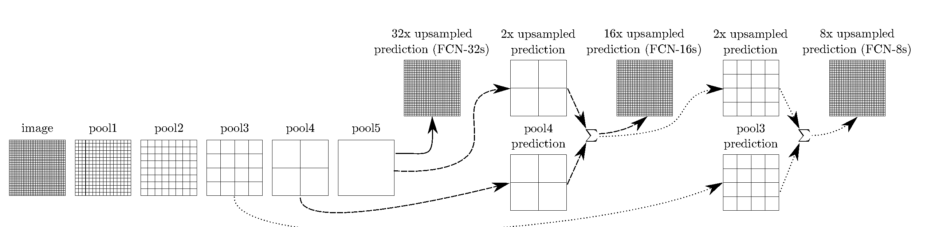
图 3 我们的 DAG 网络学习将粗粒度的高层信息与细粒度的低层信息结合。层以网格显示，以展现相对空间粗糙程度；仅显示池化层和预测层，省略中间卷积层（包括我们转换的全连接层）。实线（FCN-32s）：第 4.1 节所述的单流网络，单步将步长 32 的预测上采样回像素。虚线（FCN-16s）：结合最终层和步长 16 的 pool4 层预测，使网络在保留高层语义信息的同时预测更细细节。点线（FCN-8s）：来自步长 8 的 pool3 层的附加预测提供进一步精度。
图内可识别英文：image＝图像；pool1–pool5＝池化层 1–5；prediction＝预测；upsampled prediction＝上采样预测。
我们首先通过从步长为 16 像素的层预测，使输出步长减半。我们在 pool4 顶部添加一个 1×1 卷积层以产生额外类别预测。然后，将这一输出与 conv7（卷积化后的 fc7）顶部、步长为 32 的预测融合：添加一个 2×上采样层，并将两个预测相加⁶（见图 3）。我们将 2×上采样初始化为双线性插值，但允许如第 3.3 节所述学习参数。最后，将步长 16 的预测上采样回图像。我们将此网络称为 FCN-16s。FCN-16s 端到端学习，以最后的、更粗网络（现称 FCN-32s）的参数初始化；作用于 pool4 的新参数零初始化，从而使网络从未修改的预测开始。学习率降低 100 倍。
学习该跳跃网络使验证集性能提高 3.0 平均 IU，达到 62.4。图 4 展示了输出精细结构的改善。我们将这种融合与仅从 pool4 层学习（性能很差）以及不增加额外连接、仅降低学习率（性能提升不显著，且输出质量未改善）进行比较。
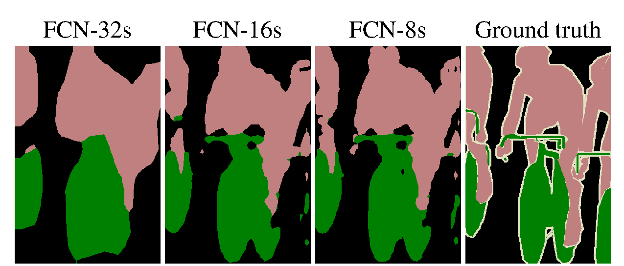
图 4 通过融合来自不同步长层的信息来细化全卷积网络，可改善分割细节。前三幅图分别显示步长为 32、16、8 像素的网络输出（见图 3）。
表 2 在 PASCAL VOC 2011 验证集的一个子集上对跳跃连接 FCN 的比较⁷。除 FCN-32s-fixed 仅微调最后一层外，其余均端到端学习。为突出步长，FCN-VGG16 在此称为 FCN-32s。
模型 | 像素准确率 | 平均准确率 | 平均 IU | 频率加权 IU
FCN-32s-fixed | 83.0 | 59.7 | 45.4 | 72.0
FCN-32s | 89.1 | 73.3 | 59.4 | 81.4
FCN-16s | 90.0 | 75.7 | 62.4 | 83.0
FCN-8s | 90.3 | 75.9 | 62.7 | 83.2

我们继续以同样方式，将 pool3 的预测与由 pool4 和 conv7 融合预测的 2×上采样结果相融合，构建 FCN-8s。平均 IU 获得较小的额外提升，达到 62.7，并且输出的平滑性和细节略有改善。此时，融合的收益已经递减：无论是对于强调大尺度正确性的 IU 指标，还是对图 4 所示的可见改善而言，皆是如此，因此我们不再继续融合更低层。
以其他方式细化 降低池化层步长是获得更细预测最直接的方法。然而，这对基于 VGG16 的网络有问题：将 pool5 层的步长设为 1，需要卷积化的 fc6 具有 14×14 的核大小以保持感受野大小。除计算成本外，我们还难以学习如此大的滤波器。我们曾尝试用较小滤波器重新设计 pool5 以上的层，但未能得到可比性能；一个可能解释是，上层由 ImageNet 训练得到的权重初始化很重要。另一种获得更细预测的方式是使用第 3.2 节的移位并拼接技巧。有限实验中，我们发现该方法的性能提升相对于代价的比率不如层融合。
³ 使用公开可用的 CaffeNet 参考模型。
⁴ 由于没有公开可用的 GoogLeNet 版本，我们使用自行复现的版本。该版本使用较少的数据增强训练，在 ILSVRC 上取得 68.5% top-1 和 88.4% top-5 准确率。
⁵ 使用 Caffe 模型库中公开可用的版本。
⁶ 最大值融合由于梯度切换而使学习困难。
4.3 实验框架
优化 我们采用带动量的随机梯度下降（SGD）训练。对 FCN-AlexNet、FCN-VGG16 和 FCN-GoogLeNet，分别使用 20 幅图像的小批量大小及 10⁻³、10⁻⁴ 和 5×10⁻⁵ 的固定学习率，这些学习率由线搜索选定。我们使用 0.9 的动量、5×10⁻⁴ 或 2×10⁻⁴ 的权重衰减，并将偏置的学习率加倍；我们发现训练对这些参数不敏感（但对学习率敏感）。我们将类别评分卷积层零初始化，发现随机初始化既不会带来更好性能，也不会加快收敛。原分类器网络中使用的位置同样采用 Dropout。
微调 我们通过整个网络的反向传播微调所有层。仅微调输出分类器的性能仅为完整微调的 70%，如表 2 所示。考虑到学习基础分类网络所需时间，从头训练不可行。（注意 VGG 网络分阶段训练，而我们从完整的 16 层版本初始化。）在单块 GPU 上，粗粒度 FCN-32s 版本的微调需三天；升级至 FCN-16s 和 FCN-8s 各约需一天。
图块采样 如第 3.4 节所述，我们的整图训练实际将每幅图像批处理为规则网格上的大型重叠图块。相比之下，先前工作在完整数据集中随机采样图块 [27,2,8,28,11]，这可能产生方差更高的批次，从而加快收敛 [22]。我们以此前所述方式对损失进行空间采样：独立地以概率 1−p 忽略每个最终层单元。为避免改变有效批大小，同时将每批图像数增大为 1/p 倍。注意，由于卷积的效率，对于足够大的 p，该拒绝采样形式仍快于图块式训练（例如根据第 3.1 节的数值，p>0.2 即可）。图 5 显示这种采样对收敛的影响。我们发现，与整图训练相比，采样不会显著影响收敛速率，但由于每批需要考虑更多图像，耗时显著更多。因此在其他实验中选择无采样的整图训练。
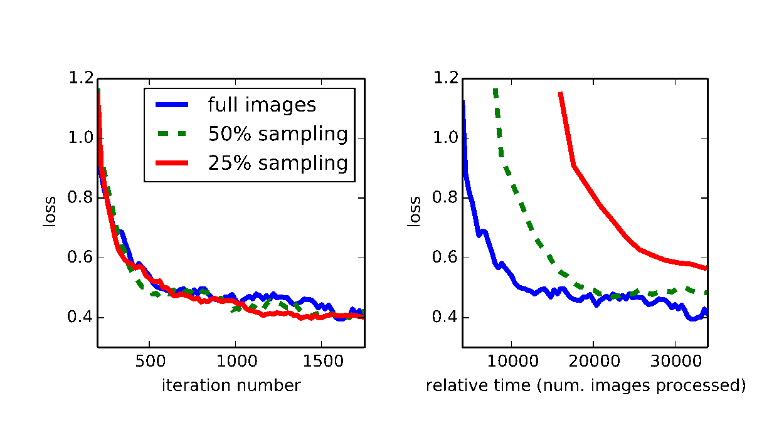
图 5 整图训练与采样图块同样有效，但通过更高效地利用数据实现更快的（实际时间）收敛。左图显示在固定期望批大小下，采样对收敛速度的影响；右图以相对实际时间绘制同一结果。
类别均衡 全卷积训练可以通过对损失加权或采样来均衡类别。尽管标签存在轻微不均衡（约四分之三为背景），我们发现无需进行类别均衡。
稠密预测 分数通过网络内的反卷积层上采样至输入尺寸。最终层反卷积滤波器固定为双线性插值；中间上采样层初始化为双线性上采样，随后进行学习。未使用移位并拼接（第 3.2 节）或其等价的滤波器稀疏化。
数据增强 我们尝试通过随机镜像以及将图像向各方向平移最多 32 像素（最粗预测尺度）来“扰动”（jitter）训练数据，未得到明显改善。
更多训练数据 我们用于表 1 的 PASCAL VOC 2011 分割挑战赛训练集标注了 1,112 幅图像。Hariharan 等人 [15] 收集了一个更大的集合，其中有 8,498 幅 PASCAL 训练图像的标注；此前最优系统 SDS [16] 使用了该数据。该训练数据使 FCN-VGG16 验证分数⁷提高 3.4 个点，达到 59.4 平均 IU。
实现 所有模型均在单块 NVIDIA Tesla K40c 上使用 Caffe [18] 训练和测试。模型和代码将在论文发表时开源发布。
5 结果
我们在语义分割和场景解析上测试 FCN，考察 PASCAL VOC、NYUDv2 和 SIFT Flow。尽管这些任务在历史上区分目标与区域，我们将二者统一视为像素预测。我们在每个数据集上评估 FCN 跳跃架构⁸，然后将其扩展为 NYUDv2 的多模态输入，以及 SIFT Flow 语义标签和几何标签的多任务预测。
指标 我们报告常见语义分割和场景解析评估中的四个指标，它们都是像素准确率和区域交并比（IU）的变体。令 n_ij 为真实类别 i 被预测为类别 j 的像素数，其中共有 n_cl 个不同类别；令 t_i=Σ_j n_ij 为类别 i 的像素总数。计算如下：
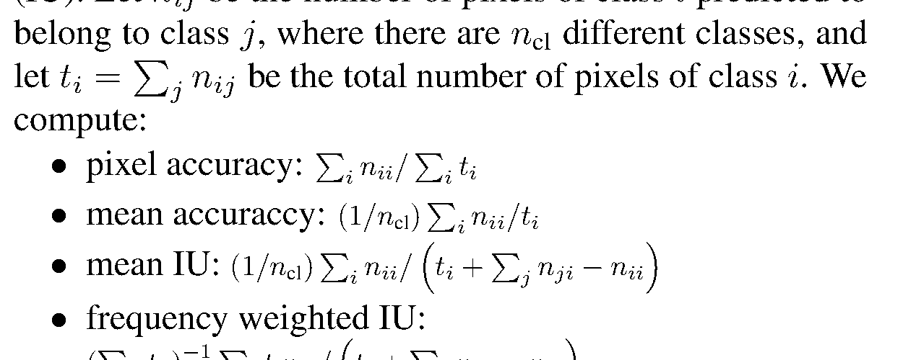
PASCAL VOC 表 3 给出了 FCN-8s 在 PASCAL VOC 2011 和 2012 测试集上的性能，并与此前最优的 SDS [16] 及知名的 R-CNN [12] 比较。我们的平均 IU⁹ 取得 20% 的相对优势。推理时间减少了 114 倍（仅卷积网络，忽略候选区域和细化）或 286 倍（整体）。
表 3 我们的全卷积网络在 PASCAL VOC 2011 和 2012 测试集上相对于此前最优结果取得 20% 的相对提升，并减少了推理时间。
模型 | VOC 2011 测试集  平均 IU | VOC 2012 测试集  平均 IU | 推理时间
R-CNN [12] | 47.9 | - | -
SDS [16] | 52.6 | 51.6 | 约 50 s
FCN-8s | 62.7 | 62.2 | 约 175 ms

NYUDv2 [30] 是使用 Microsoft Kinect 采集的 RGB-D 数据集。它包含 1,449 幅 RGB-D 图像，具有逐像素标签；Gupta 等人 [13] 将其合并为包含 40 个类别的语义分割任务。我们报告标准划分中 795 幅训练图像和 654 幅测试图像的结果。（注意：所有模型选择均在 PASCAL 2011 验证集上完成。）表 4 给出模型在多种变体下的表现。首先，我们在 RGB 图像上训练未经修改的粗粒度模型（FCN-32s）。为加入深度信息，我们训练可接收四通道 RGB-D 输入的升级模型（早期融合）；这种方式收益很小，可能由于难以将有意义的梯度传遍整个模型。遵循 Gupta 等人 [14] 的成功做法，我们尝试深度的三维 HHA 编码，仅用此信息训练网络；也尝试 RGB 与 HHA 的“后期融合”，即在最终层将两个网络的预测相加，并端到端学习所得双流网络。最后，将该后期融合网络升级为步长 16 版本。
表 4 NYUDv2 结果。RGBD 表示在输入端对 RGB 和深度通道进行早期融合。HHA 为 [14] 提出的深度嵌入，即水平视差、离地高度和局部表面法线与推断重力方向之间的夹角。RGB-HHA 为联合训练的后期融合模型，其对 RGB 与 HHA 的预测求和。
模型 | 像素  准确率 | 平均  准确率 | 平均  IU | 频率加权  IU
Gupta 等 [14] | 60.3 | - | 28.6 | 47.0
FCN-32s RGB | 60.0 | 42.2 | 29.2 | 43.9
FCN-32s RGBD | 61.5 | 42.4 | 30.5 | 45.5
FCN-32s HHA | 57.1 | 35.2 | 24.2 | 40.4
FCN-32s RGB-HHA | 64.3 | 44.9 | 32.8 | 48.0
FCN-16s RGB-HHA | 65.4 | 46.1 | 34.0 | 49.5

SIFT Flow 是一个包含 2,688 幅图像的数据集，具有 33 个语义类别（“bridge”“mountain”“sun”）的像素标签，以及 3 个几何类别（“horizontal”“vertical”“sky”）。FCN 可以自然学习联合表征，同时预测两类标签。我们学习 FCN-16s 的双头版本，设置语义和几何预测层及损失。所学习的模型在两项任务上都与两个独立训练模型表现相当，而学习和推理速度基本与每个独立模型单独运行一样快。表 5 给出了在标准划分（2,488 幅训练图像、200 幅测试图像）上计算的结果¹⁰，表明两项任务均达到最优性能。
表 5 SIFT Flow¹⁰ 上的结果：类别分割指标居中列出，几何分割指标位于最右列。Tighe [33] 是非参数迁移方法；Tighe 1 为示例 SVM，Tighe 2 为 SVM + MRF。Farabet 是多尺度卷积网络，分别以类别均衡样本（1）或自然频率样本（2）训练。Pinheiro 是记为 RCNN3（○3）的多尺度循环卷积网络。几何任务的指标为像素准确率。
模型 | 像素  准确率 | 平均  准确率 | 平均  IU | 频率加权  IU | 几何  准确率
Liu 等 [23] | 76.7 | - | - | - | -
Tighe 等 [33] | - | - | - | - | 90.8
Tighe 等 [34] 1 | 75.6 | 41.1 | - | - | -
Tighe 等 [34] 2 | 78.6 | 39.2 | - | - | -
Farabet 等 [8] 1 | 72.3 | 50.8 | - | - | -
Farabet 等 [8] 2 | 78.5 | 29.6 | - | - | -
Pinheiro 等 [28] | 77.7 | 29.8 | - | - | -
FCN-16s | 85.2 | 51.7 | 39.5 | 76.1 | 94.3

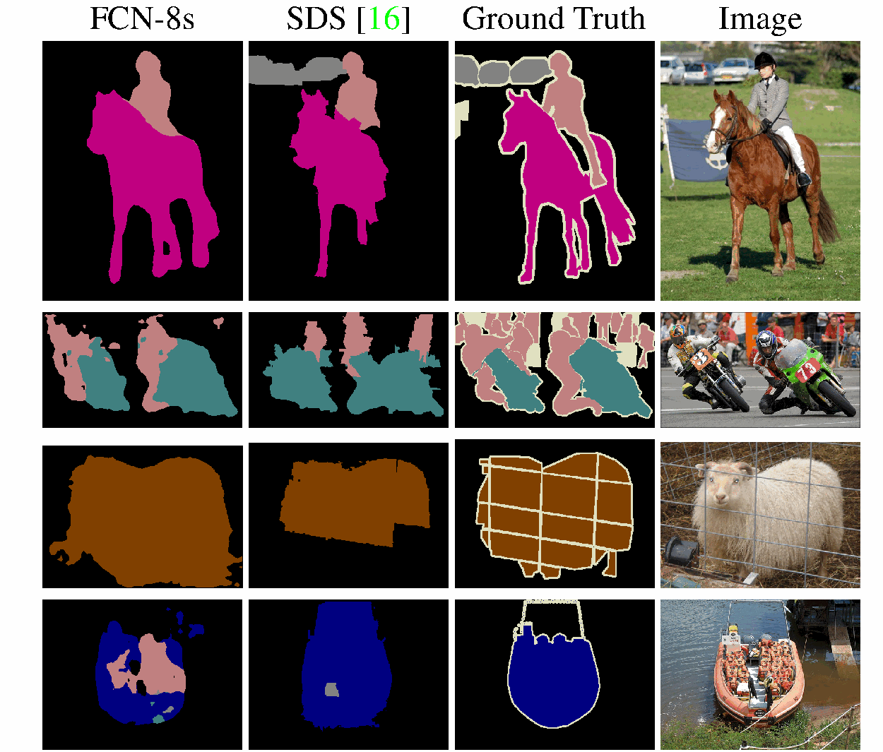
图 6 全卷积分割网络在 PASCAL 上取得最优性能。最左列为性能最好的网络 FCN-8s 的输出；第二列为 Hariharan 等人 [16] 的此前最优系统产生的分割。可见网络恢复了精细结构（第一行），能够分离紧密交互的目标（第二行），并对遮挡物具有鲁棒性（第三行）。第四行展示失败案例：网络将船上的救生衣识别为人。
⁷ [15] 中的一些训练图像包含在 PASCAL VOC 2011 验证集中，因此我们使用不相交的 736 幅图像集合进行验证。本文早期版本曾错误地在整个验证集上评估。
⁸ 模型和代码公开地址：https://github.com/BVLC/caffe/wiki/Model-Zoo#fcn。
⁹ 这是测试服务器提供的唯一指标。
¹⁰ SIFT Flow 的三个类别未出现在测试集中。我们对所有 33 个类别做出预测，但评估时仅纳入测试集中实际出现的类别。本文早期版本报告的平均 IU 较低，因为评估中包含了所有出现或被预测的类别。
6 结论
全卷积网络是一类丰富的模型，现代分类卷积网络是其特例。认识到这一点，将这些分类网络扩展至分割，并用多分辨率层组合改进架构，在显著提升最优结果的同时，简化并加快了学习与推理。
致谢
本工作部分受 DARPA 的 MSEE 和 SMISC 项目、NSF 奖项 IIS-1427425、IIS-1212798、IIS-1116411 和 NSF GRFP、Toyota 以及 Berkeley Vision and Learning Center 支持。我们衷心感谢 NVIDIA 捐赠 GPU。感谢 Bharath Hariharan 和 Saurabh Gupta 提供建议与数据集工具；感谢 Sergio Guadarrama 在 Caffe 中复现 GoogLeNet；感谢 Jitendra Malik 的有益意见；感谢 Wei Liu 指出我们 SIFT Flow 平均 IU 计算的问题及频率加权平均 IU 公式中的错误。
A IU 的上界
本文即使使用粗粒度的语义预测，也在平均 IU 分割指标上取得良好性能。为更好理解该指标及该方法相对于它的限制，我们计算不同尺度预测下性能的近似上界。具体做法是对真实标注图像下采样，再将其上采样，以模拟特定下采样因子下可获得的最佳结果。下表给出 PASCAL 2011 验证集一个子集在不同下采样因子下的平均 IU。
附表 A 不同下采样因子下的平均 IU。
因子 | 平均 IU
128 | 50.9
64 | 73.3
32 | 86.1
16 | 92.8
8 | 96.4
4 | 98.5

要实现远高于现有最优水平的平均 IU，显然不需要像素级完美预测；反过来，平均 IU 也不是衡量细尺度准确性的良好指标。
B 更多结果
我们进一步评估 FCN 的语义分割性能。PASCAL-Context [26] 为 PASCAL VOC 2010 提供整场景标注。虽然包含超过 400 个不同类别，我们遵循 [26] 定义的 59 类任务，该任务选择最常出现的类别。我们分别在训练集和验证集上训练、评估。表 6 将结果与 Convolutional Feature Masking [3] 的联合目标+背景变体比较，后者是该任务上此前的最优方法。FCN-8s 的平均 IU 为 35.1，获得 11% 的相对提升。
表 6 PASCAL-Context 结果。CFM 是 [3] 通过使用 VGG 网络进行卷积特征掩膜与分割搜索得到的最佳结果。O2P 是 [26] 的勘误中报告的二阶池化方法 [1]。59 类任务含最常见的 59 个类别；33 类任务由 [26] 确定的较容易子集构成。
类别任务 / 模型 | 像素  准确率 | 平均  准确率 | 平均  IU | 频率加权  IU
59 类：O2P | - | - | 18.1 | -
59 类：CFM | - | - | 31.5 | -
59 类：FCN-32s | 63.8 | 42.7 | 31.8 | 48.3
59 类：FCN-16s | 65.7 | 46.2 | 34.8 | 50.7
59 类：FCN-8s | 65.9 | 46.5 | 35.1 | 51.0
33 类：O2P | - | - | 29.2 | -
33 类：CFM | - | - | 46.1 | -
33 类：FCN-32s | 69.8 | 65.1 | 50.4 | 54.9
33 类：FCN-16s | 71.8 | 68.0 | 53.4 | 57.5
33 类：FCN-8s | 71.8 | 67.6 | 53.5 | 57.7

变更日志
本文的 arXiv 版本持续更新，以纳入更正和相关补充材料。以下简述变更历史。
v2 添加附录 A（平均 IU 的上界）和附录 B（PASCAL-Context 结果）。修正 PASCAL 验证数值（此前一些验证图像被包含在训练中）、SIFT Flow 平均 IU（此前使用了不恰当的严格指标）以及频率加权平均 IU 公式中的错误。添加模型链接，并更新计时数值以反映改进后的公开实现。
参考文献
[1] J. Carreira, R. Caseiro, J. Batista, C. Sminchisescu. 使用二阶池化的语义分割。载于 ECCV，2012。
[2] D. C. Ciresan, A. Giusti, L. M. Gambardella, J. Schmidhuber. 深度神经网络分割电子显微镜图像中的神经元膜。载于 NIPS，第 2852–2860 页，2012。
[3] J. Dai, K. He, J. Sun. 用于联合目标与背景分割的卷积特征掩膜。arXiv 预印本 arXiv:1412.1283，2014。
[4] J. Donahue, Y. Jia, O. Vinyals, J. Hoffman, N. Zhang, E. Tzeng, T. Darrell. DeCAF：用于通用视觉识别的深度卷积激活特征。载于 ICML，2014。
[5] D. Eigen, D. Krishnan, R. Fergus. 复原隔着沾满污垢或雨水的窗户拍摄的图像。载于 2013 IEEE ICCV，第 633–640 页，2013。
[6] D. Eigen, C. Puhrsch, R. Fergus. 使用多尺度深度网络从单幅图像预测深度图。arXiv 预印本 arXiv:1406.2283，2014。
[7] M. Everingham, L. Van Gool, C. K. I. Williams, J. Winn, A. Zisserman. PASCAL 视觉目标类别挑战赛 2011（VOC2011）结果。http://www.pascal-network.org/challenges/VOC/voc2011/workshop/index.html，2014。
[8] C. Farabet, C. Couprie, L. Najman, Y. LeCun. 学习用于场景标注的层级特征。IEEE Pattern Analysis and Machine Intelligence，2013。
[9] P. Fischer, A. Dosovitskiy, T. Brox. 使用卷积神经网络的描述符匹配：与 SIFT 的比较。CoRR，abs/1405.5769，2014。
[10] L. Florack, B. T. H. Romeny, M. Viergever, J. Koenderink. 高斯尺度空间范式与多尺度局部 jet。International Journal of Computer Vision，18(1):61–75，1996。
[11] Y. Ganin, V. Lempitsky. N4-fields：用于图像变换的神经网络最近邻场。载于 ACCV，2014。
[12] R. Girshick, J. Donahue, T. Darrell, J. Malik. 用于精确目标检测和语义分割的丰富特征层级。载于 CVPR，2014。
[13] S. Gupta, P. Arbelaez, J. Malik. 基于 RGB-D 图像的室内场景感知组织与识别。载于 CVPR，2013。
[14] S. Gupta, R. Girshick, P. Arbelaez, J. Malik. 从 RGB-D 图像学习用于目标检测和分割的丰富特征。载于 ECCV，Springer，2014。
[15] B. Hariharan, P. Arbelaez, L. Bourdev, S. Maji, J. Malik. 来自逆检测器的语义轮廓。载于 ICCV，2011。
[16] B. Hariharan, P. Arbelaez, R. Girshick, J. Malik. 同时进行检测和分割。载于 ECCV，2014。
[17] K. He, X. Zhang, S. Ren, J. Sun. 用于视觉识别的深度卷积网络中的空间金字塔池化。载于 ECCV，2014。
[18] Y. Jia, E. Shelhamer, J. Donahue, S. Karayev, J. Long, R. Girshick, S. Guadarrama, T. Darrell. Caffe：用于快速特征嵌入的卷积架构。arXiv 预印本 arXiv:1408.5093，2014。
[19] A. Krizhevsky, I. Sutskever, G. E. Hinton. 使用深度卷积神经网络进行 ImageNet 分类。载于 NIPS，2012。
[20] Q. V. Le, R. Monga, M. Devin, K. Chen, G. S. Corrado, J. Dean, A. Y. Ng. 使用大规模无监督学习构建高层特征。载于 ICML，2012。
[21] Y. LeCun, B. Boser, J. Denker, D. Henderson, R. E. Howard, W. Hubbard, L. D. Jackel. 应用于手写邮政编码识别的反向传播。Neural Computation，1989。
[22] Y. A. LeCun, L. Bottou, G. B. Orr, K.-R. Müller. 高效反向传播。载于 Neural Networks: Tricks of the Trade，第 9–48 页，Springer，1998。
[23] C. Liu, J. Yuen, A. Torralba. SIFT Flow：跨场景的稠密对应及其应用。IEEE Pattern Analysis and Machine Intelligence，33(5):978–994，2011。
[24] J. Long, N. Zhang, T. Darrell. 卷积网络是否学习对应关系？载于 NIPS，2014。
[25] O. Matan, C. J. Burges, Y. LeCun, J. S. Denker. 使用空间位移神经网络的多数字识别。载于 NIPS，第 488–495 页，Citeseer，1991。
[26] R. Mottaghi, X. Chen, X. Liu, N.-G. Cho, S.-W. Lee, S. Fidler, R. Urtasun, A. Yuille. 真实场景中上下文对目标检测和语义分割的作用。载于 2014 IEEE CVPR，第 891–898 页，IEEE，2014。
[27] F. Ning, D. Delhomme, Y. LeCun, F. Piano, L. Bottou, P. E. Barbano. 面向发育中胚胎视频自动表型分析。IEEE Image Processing，14(9):1360–1371，2005。
[28] P. H. Pinheiro, R. Collobert. 用于场景标注的循环卷积神经网络。载于 ICML，2014。
[29] P. Sermanet, D. Eigen, X. Zhang, M. Mathieu, R. Fergus, Y. LeCun. OverFeat：使用卷积网络进行一体化识别、定位和检测。载于 ICLR，2014。
[30] N. Silberman, D. Hoiem, P. Kohli, R. Fergus. 从 RGBD 图像进行室内分割与支撑关系推断。载于 ECCV，2012。
[31] K. Simonyan, A. Zisserman. 用于大规模图像识别的极深卷积网络。CoRR，abs/1409.1556，2014。
[32] C. Szegedy, W. Liu, Y. Jia, P. Sermanet, S. Reed, D. Anguelov, D. Erhan, V. Vanhoucke, A. Rabinovich. 通过卷积走得更深。CoRR，abs/1409.4842，2014。
[33] J. Tighe, S. Lazebnik. Superparsing：使用超像素的可扩展非参数图像解析。载于 ECCV，第 352–365 页，Springer，2010。
[34] J. Tighe, S. Lazebnik. 寻找事物：利用区域和逐示例检测器的图像解析。载于 CVPR，2013。
[35] J. Tompson, A. Jain, Y. LeCun, C. Bregler. 联合训练卷积网络和图模型以进行人体姿态估计。CoRR，abs/1406.2984，2014。
[36] L. Wan, M. Zeiler, S. Zhang, Y. LeCun, R. Fergus. 使用 DropConnect 正则化神经网络。载于第 30 届机器学习国际会议（ICML-13）论文集，第 1058–1066 页，2013。
[37] R. Wolf, J. C. Platt. 使用卷积定位网络定位邮政地址块。Advances in Neural Information Processing Systems，第 745–745 页，1994。
[38] M. D. Zeiler, R. Fergus. 可视化和理解卷积网络。载于 Computer Vision–ECCV 2014，第 818–833 页，Springer，2014。
[39] N. Zhang, J. Donahue, R. Girshick, T. Darrell. 基于部件的 R-CNN 用于细粒度类别检测。载于 Computer Vision–ECCV 2014，第 834–849 页，Springer，2014。

